# **§1. PHƯƠNG TRÌNH BẬC NHẤT HAI ẨN**

## **A-TRỌNG TÂM KIẾN THỨC**

**1.**Phương trình bậc nhất hai ẩn x và y là hệ thức dạng , trong đó a, b, c là các số đã biết hoặc .

•Nếu thỏa mãn thì cặp số được gọi là một nghiệm của phương trình 

**2.**Phương trình bậc nhất hai ẩn  luôn có vô số nghiệm.

Tập nghiệm của nó được biểu diễn bởi đường thẳng , kí hiệu là 

**3.**Nếu và  thì đường thẳng  chính là đồ thị của hàm số .

•Nếu và  thì phương trình trở thành , và đường thẳng  song song hoặc trùng với trục tung.

•Nếu  và thì phương trình trở thành , và đường thẳng  song song hoặc trùng với trục hoành.

## **B-CÁC DẠNG BÀI TẬP**

## **Dạng 1. XÉT CÁC CẶP SỐ CÓ LÀ NGHIỆM CỦA PHƯƠNG TRÌNH KHÔNG?**

**Câu 1.** Xem xét cặp số  có là nghiệm của mỗi phương trình sau không?

a)

b)

c)

## **Dạng 2. TÌM NGHIỆM TỔNG QUÁT CỦA PHƯƠNG TRÌNH VÀ VẼ ĐƯỜNG THẲNG BIỂU DIỄN TẬP NGHIỆM CỦA NÓ.**

**#Lời giải**

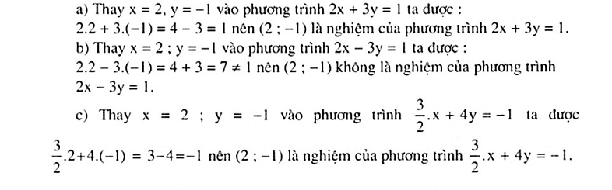

**~Câu 2.** Cho phương trình 

a)Tìm công thức nghiệm tổng quát của phương trình .

b)Tìm nghiệm nguyên của phương trình.

**#Lời giải**

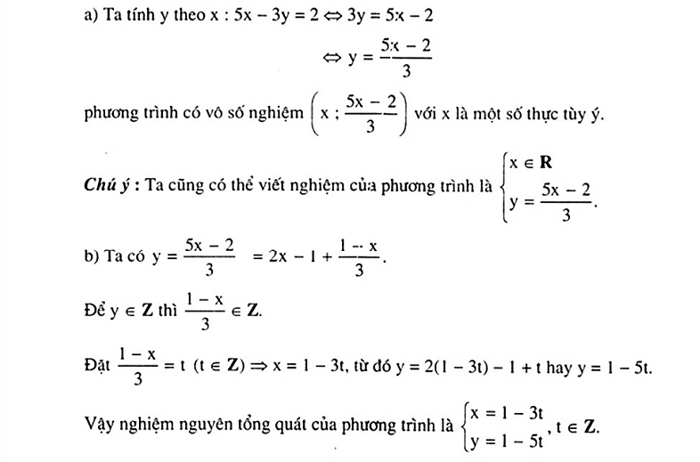

**~Câu 3.** Tìm nghiệm tổng quát của mỗi phương trình sau và vẽ đường thẳng biểu diễn tập nghiệm của nó:

a)

b)

## **Dạng 3. XÁC ĐỊNH THAM SỐ m KHI BIẾT LÀ MỘT NGHIỆM CỦA PHƯƠNG TRÌNH**

**#Lời giải**

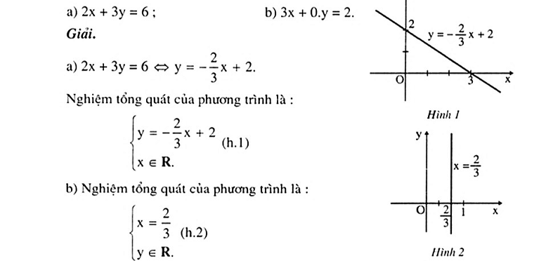

**~Câu 4.** Nếu cặp số là một nghiệm của phương trình  thì m có giá trị là bao nhiêu?

**#Lời giải**



## **C-BÀI TẬP TỰ LUYỆN**

1.Cặp số  là nghiệm của phương trình nào trong các phương trình sau?

a)

b)

c)

d)

2.Cho phương trình .

a)Hãy biểu diễn tập nghiệm của phương trình trên mặt phẳng tọa độ (gọi là (

d)).

b)Tính diện tích tam giác tạo bởi  với trục Ox và Oy,

3.Tìm m biết  là một nghiệm của phương trình:



4.Tính diện tích tứ giác tạo bởi

: ; : ;:  và trục Ox

5.Cho phương trình . Hỏi phương trình có bao nhiêu nghiệm nguyên dương?

**#Lời giải**

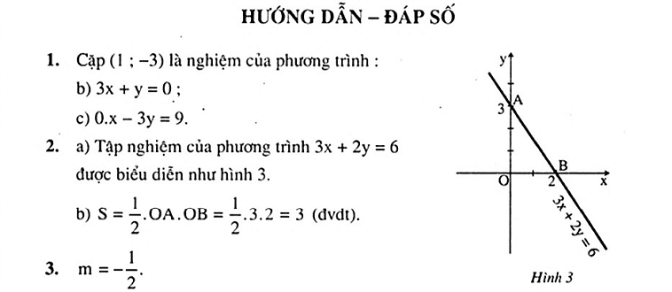



# **§2. HỆ HAI PHƯƠNG TRÌNH BẬC NHẤT HAI ẨN**

## **A-TRỌNG TÂM KIẾN THỨC**

1.Cho hệ hai phương trình bậc nhất hai ẩn 

•Nếu hai phương trình ấy có nghiệm chung thì  được gọi là một nghiệm của hệ .

•Nếu hai phương trình đã cho không có nghiệm chung thì ta nói hệ  vô nghiệm.

Giải hệ phương trình là tìm tập nghiệm của nó.

2.Tập nghiệm của hệ phương trìnhđược biểu diễn bởi tập hợp các điểm chung của 2 đường thẳng : và : .

Vậy:

•Nếu  cắt  thì hệ có một nghiệm duy nhất.

•Nếu // thì hệ vô nghiệm.

•Nếu  trùng với  thì hệ  vô số nghiệm.

3.Hai hệ phương trình được gọi là tương đương với nhau nếu chúng có cùng tập nghiệm.

## **B-CÁC DẠNG BÀI TẬP**

## **Dạng 1. ĐOÁN NHẬN SỐ NGHIỆM CỦA HỆ PHƯƠNG TRÌNH**

**~Câu 5.** Không cần vẽ hình, hãy cho biết số nghiệm cùa mỗi hệ phương trình sau đây và giải thích vì sao?

a)

b)

c)

d)

## **Dạng 2. XÁC ĐỊNH NGHIỆM CỦA HỆ BẰNG PHƯƠNG PHÁP HÌNH HỌC**

**#Lời giải**

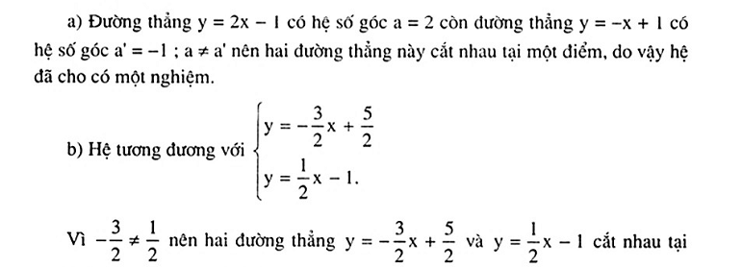

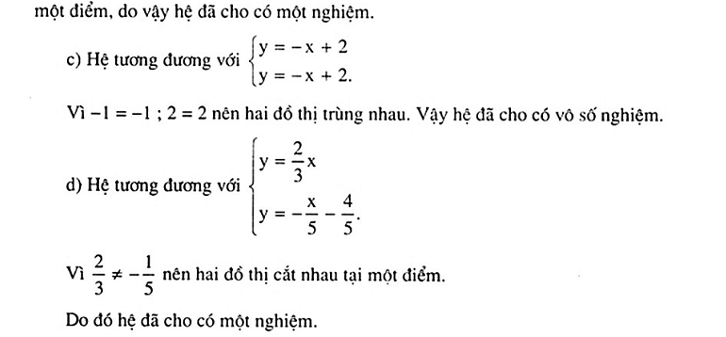

**~Câu 6.** Xác định nghiệm của hệ phương trình sau bằng phương pháp hình học;

a)

b)

## **Dạng 3. HAI HỆ PHƯƠNG TRÌNH TƯƠNG ĐƯƠNG**

**#Lời giải**

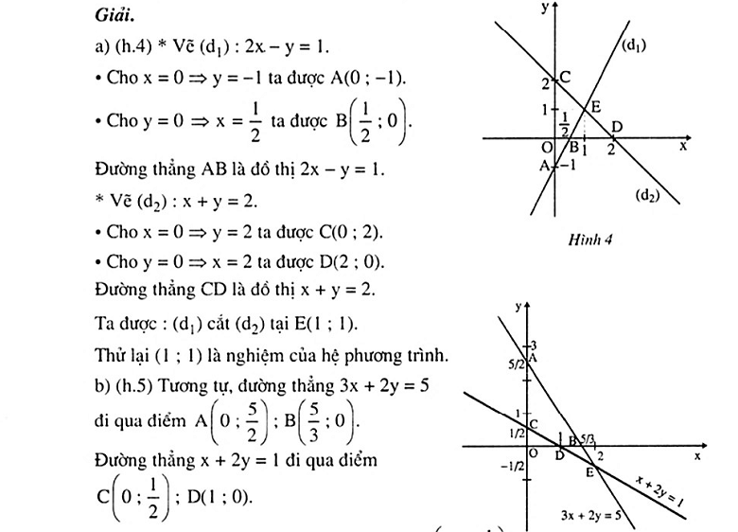

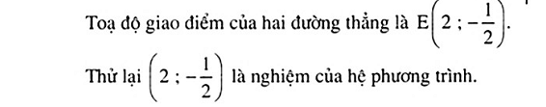

**~Câu 7.** Xác định m để hai hệ phương trình sau tương đương:

 và 

**#Lời giải**

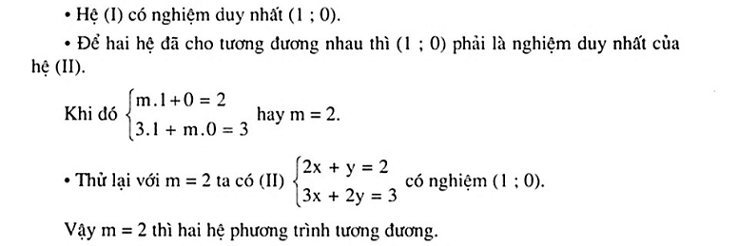

## **C-BÀI TẬP TỰ LUYỆN**

1.Không vẽ đồ thị, hãy đoán số nghiệm của mỗi hệ phương trình sau:

a)

b)

c)

d)

2.Cho hệ phương trình

a)Giải hệ phương trình bằng đồ thị.

b)Nghiệm của hệ có phải là nghiệm của phương trình 3x-2y=-1 hay không?

3.Tìm a để hai hệ phương trình sau tương đương

a) và 

b) và 

4.Xác định a để hệ phương trình sau có nghiệm:



5.Xét hệ phương trình 

a)Chứng minh hệ đã cho luôn có nghiệm với mọi a, a’, b;

b)Hệ đã cho có thể vô số nghiệm được không?

**#Lời giải**

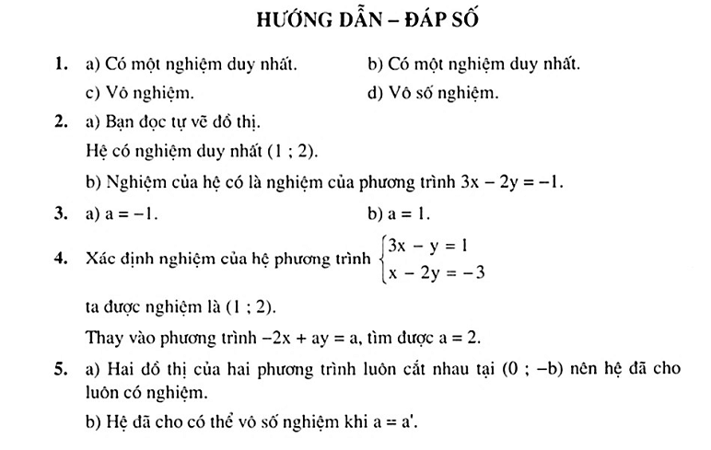

# **§3. GIẢI HỆ PHƯƠNG TRÌNH BẰNG PHƯƠNG PHÁP THẾ.**

## **A-TÓM TẮT LÝ THUYẾT.**

1.Quy tắc thế

Quy tắc thế dùng để biến đối một hệ phương trình thành hệ phương trình tương đương. Quy tắc thế gồm 2 bước như sau:

*Bước 1:* Từ một phương trình của hệ đã cho (coi là phương trình thứ nhất), ta biểu diễn một ẩn theo ẩn kia rồi thế vào phương trình thứ hai để được một phương trình mới (chỉ còn một ẩn).

*Bước 2:* Dùng phương trình mới ấy để thay thế cho phương trình thứ hai trong hệ (phương trình thứ nhất cũng thường được thay thế bởi hệ thức biểu diễn một ẩn theo ẩn kia có được ở bước 1)

2.Tóm tắt cách giải hệ phương trình bằng phương pháp thế

+ Dùng quy tắc thế biến đổi hệ phương trình đã cho để được một hệ phương trình mới, trong đó có một phương trình một ẩn.

+ Giải phương trình một ẩn vừa có, rồi suy ra nghiệm của hệ đã cho.

## **B-CÁC DẠNG BÀI TẬP**

## **Dạng 1. GIẢI HỆ PHƯƠNG TRÌNH BẰNG PHƯƠNG PHÁP THẾ**

**~Câu 8.** Giải các hệ phương trình sau bằng phương pháp thế

a)

b)

**#Lời giải**

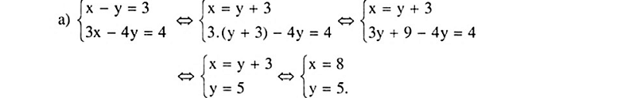

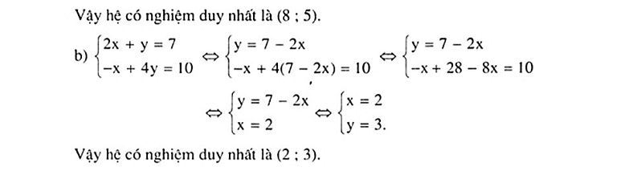

**~Câu 9.** Giải các hệ phương trình sau bằng phương pháp thế

a)

b)

## **Dạng 2. PHƯƠNG PHÁP ĐẶT ẨN PHỤ**

**#Lời giải**

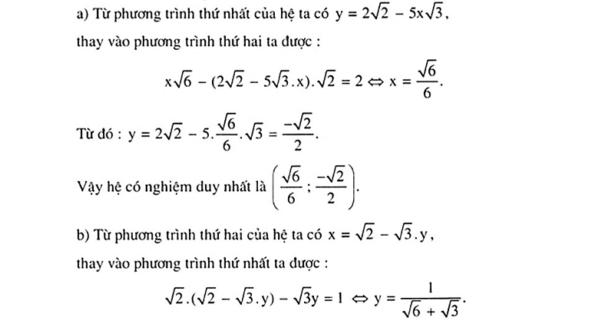



**~Câu 10.** Giải các hệ phương trình

a)

b)

c)

## **Dạng 3. XÁC ĐỊNH TỌA ĐỘ GIAO ĐIỂM CỦA HAI ĐƯỜNG THẲNG**

**#Lời giải**

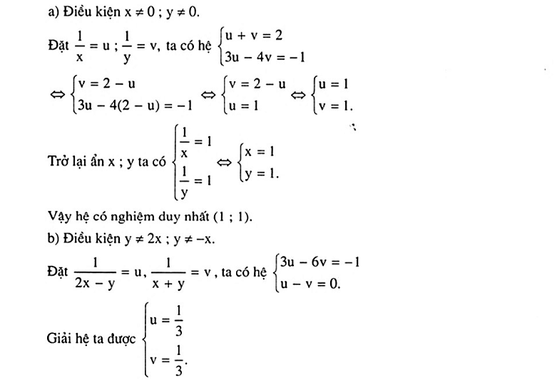







**~Câu 11.** Xác định tọa độ giao điểm của hai đường thẳng.

a) (d):  và (d’): 

b) (d):  và (d’): 

**#Lời giải**



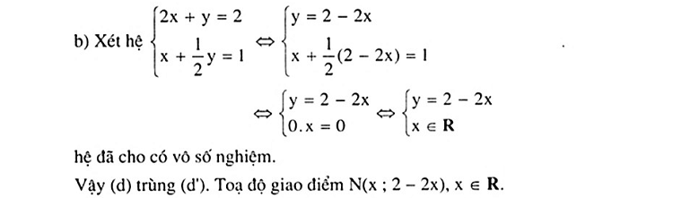

**~Câu 12.** Tìm m để ba đường thẳng sau đồng quy

 ;; 

## **Dạng 4: GIẢI VÀ BIỆN LUẬN HỆ PHƯƠNG TRÌNH**

**#Lời giải**

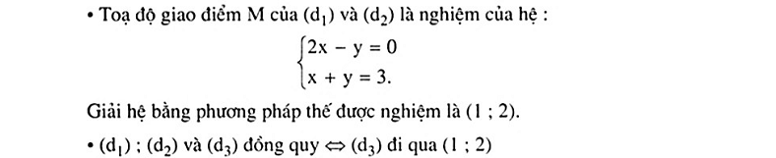



**~Câu 13.** Giải và biện luận hệ phương trình sau



## **Dạng 5. XÁC ĐỊNH THAM SỐ m ĐỂ HỆ PHƯƠNG TRÌNH THỎA MÃN ĐIỀU KIỆN VỀ THAM SỐ.**

**#Lời giải**

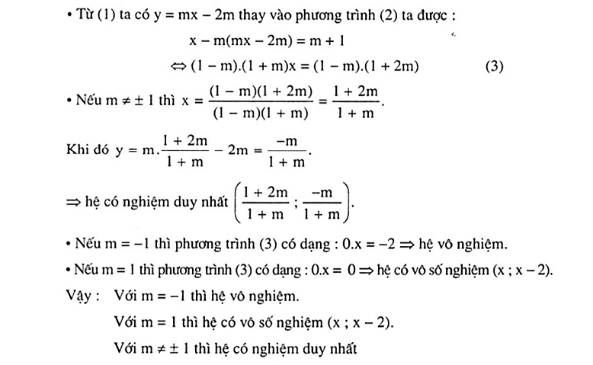



**~Câu 14.** Cho hệ phương trình: 

Tìm giá trị của để cho hệ có nghiệm với .

**#Lời giải**

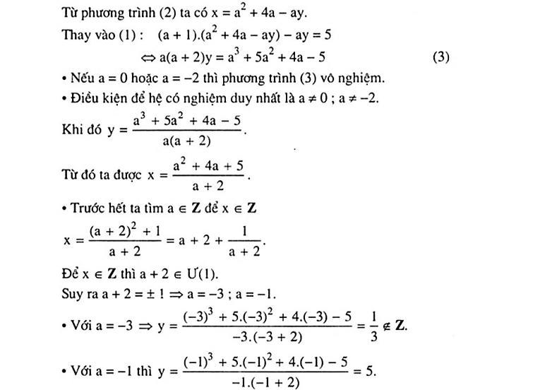



## **C-BÀI TẬP TỰ LUYỆN**

1.Giải các hệ phương trình sau bằng phương pháp thế

a)

b)

2.Giải các hệ phương trình

a)

b)

3.Giải các hệ phương trình

a)

b) 

4.Xác định tọa độ giao điểm của hai đường thẳng:

a):  và :.

b):  và :.

c):  và :.

5.Cho ba đường thẳng

: 

:  và : .

a)Xác định m để ba đường đồng quy.

b)Chứng minh rằng  luôn đi qua một điểm cố định với mọi m.

6.Giải và biện luận hệ phương trình 

7.Cho hệ phương trình 

a)Xác định các giá trị nguyên m để hệ có nghiệm duy nhất sao cho 

b)Tìm giá trị nguyên m để hệ có nghiệm duy nhất  với x, y là số nguyên dương.

**#Lời giải**

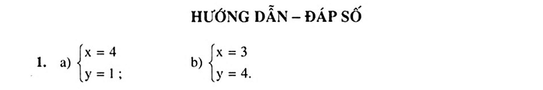

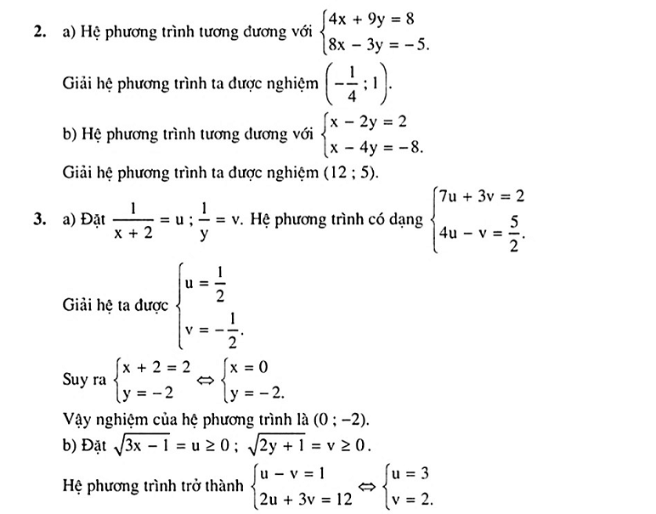

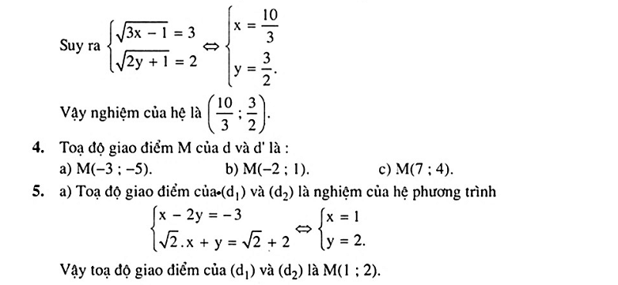

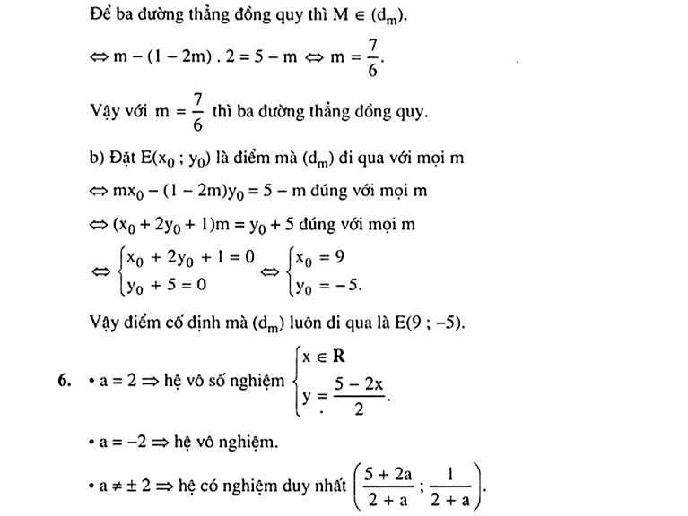

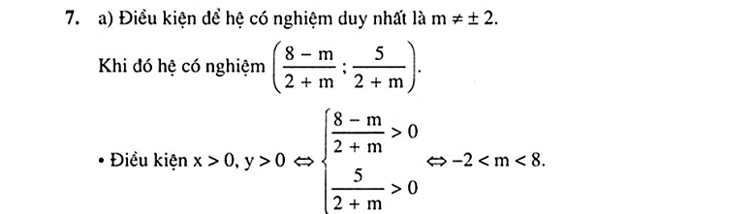



# **§4. GIẢI HỆ PHƯƠNG TRÌNH BẰNG PHƯƠNG PHÁP CỘNG ĐẠI SỐ.**

## **A-TÓM TẮT LÝ THUYẾT**

**1.Quy tắc cộng đại số**

Quy tắc cộng đại số dùng để biến đổi một hệ phương trình thành hệ phương trình tương đương. Quy tắc cộng đại số gồm 2 bước sau:

Bước 1: Cộng hay trừ từng vế hai phương trình của hệ phương trình đã cho để được một phương trình mới.

Bước 2: Dùng phương trình mới ấy thay thế cho một trong hai phương trình của hệ (và giữ nguyên phương trình kia)

**2.Tóm tắt cách giải hệ phương trình bằng phương pháp cộng đại số**

•Nhân hai vế của mỗi phương trình với một số thích hợp (nếu cần) sao cho các hệ số của một ẩn nào đó trong hai phương trình của hệ bằng nhau hoặc đối nhau.

•Áp dụng quy tắc cộng đại số để được hệ phương trình mới, trong đó có một phương trình mà hệ số của một trong hai ẩn bằng 0 (tức là phương trình một ẩn).

•Giải phương trình một ẩn vừa thu được rồi suy ra nghiệm của hệ đã cho.

## **B-CÁC DẠNG BÀI TẬP**

## **Dạng 1. GIẢI HỆ PHƯƠNG TRÌNH BẰNG PHƯƠNG PHÁP CỘNG**

**~Câu 15.** Giải các hệ phương trình sau bằng phương pháp cộng đại số

a)

b)

**#Lời giải**

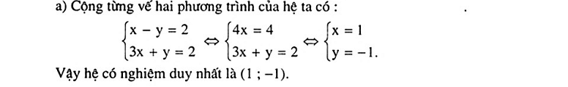



**~Câu 16.** Giải các hệ phương trình sau:

a)

b)

## **Dạng 2. XÁC ĐỊNH a, b ĐỂ ĐỒ THỊ HÀM SỐ ĐI QUA HAI ĐIỂM A, B ĐÃ CHO**

**#Lời giải**

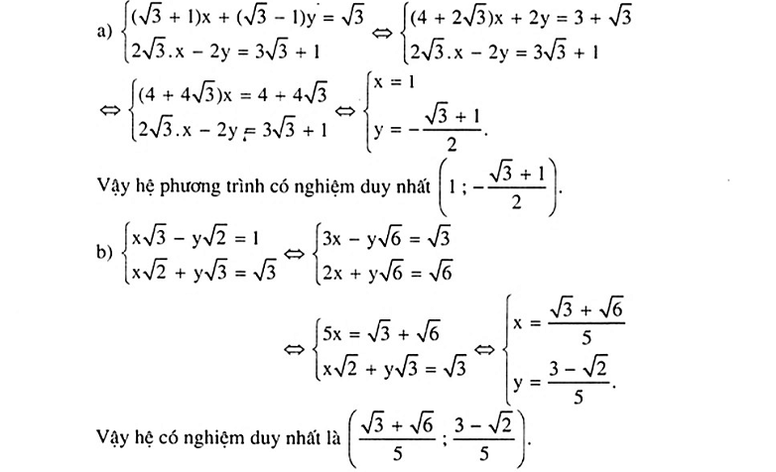

**~Câu 17.** Xác định a, b của hàm số  để đồ thị của nó đi qua:

a) và 

b)  và 

## **Dạng 3. XÁC ĐỊNH THAM SỐ m ĐỂ HỆ PHƯƠNG TRÌNH THỎA MÃN ĐIỀU KIỆN VỀ NGHIỆM SỐ**

**#Lời giải**

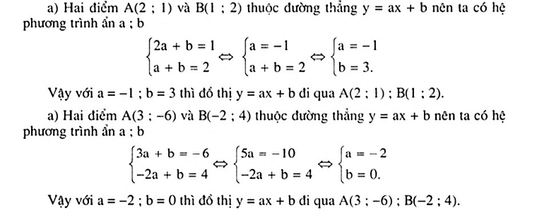

**~Câu 18.** Cho hệ phương trình 

a)Tìm số nguyên m để hệ có nghiệm duy nhất mà x>0; y<0.

b)Tìm số nguyên m để hệ có nghiệm duy nhất mà x, y là các số nguyên.

**#Lời giải**

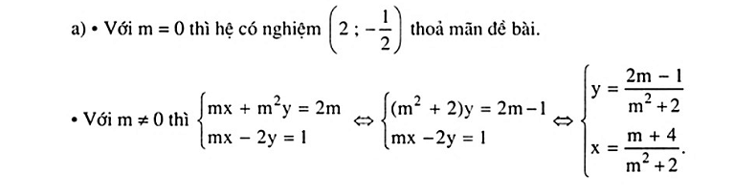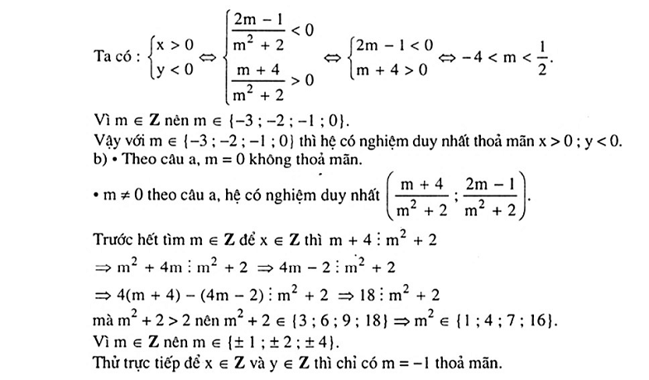

## **C-BÀI TẬP TỰ LUYỆN**

1.Giải các hệ phương trình sau bằng phương pháp cộng

a)

b)

2.Giải các hệ phương trình sau

a)

b)

3.Giải các hệ phương trình sau:

a)

b)

c)

4.Xác định a; b của hàm số  để đồ thị của nó đi qua:

a)và 

b)và 

5.Cho hệ phương trình 

a)Giải hệ phương trình khi .

b)Tìm m để hệ có nghiệm suy nhất sao cho  đạt giá trị nhỏ nhất

6.Cho hệ phương trình 

a)Giải hệ phương trình khi .

b)Tìm giá trị nguyên của m để hệ có nghiệm duy nhất sao cho biểu thức nhận giá trị nguyên.

**#Lời giải**

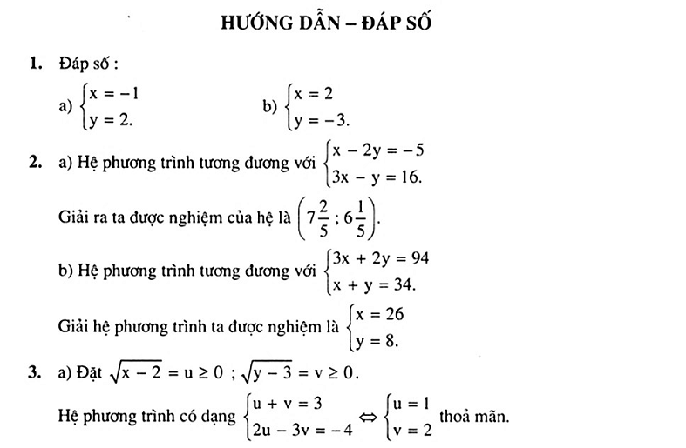



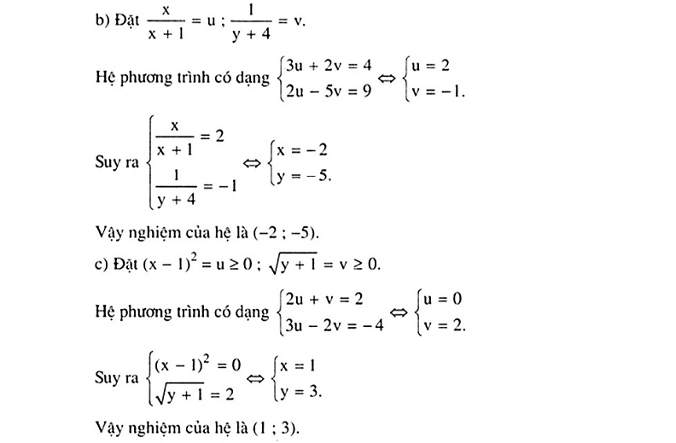

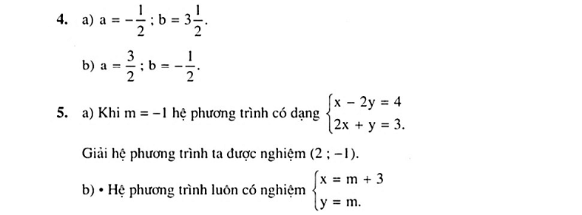

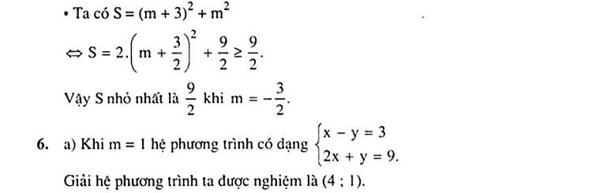

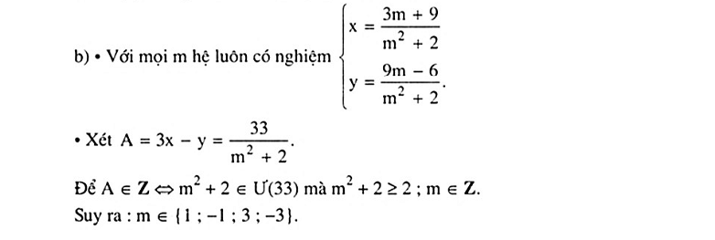

# **§5. §6. GIẢI BÀI TOÁN BẰNG CÁCH LẬP HỆ PHƯƠNG TRÌNH**

## **A-TÓM TẮT LÝ THUYẾT**

Các bước giải toán bằng cách lập hệ phương trình:

Bước 1. Lập hệ phương trình:

-Chọn các ẩn số và đặt điều kiện thích hợp cho các ẩn số.

-Biểu diễn các đại lượng chưa biết theo các ẩn số và các đại lượng đã biết.

-Từ đó lập hệ phương trình biểu thị sự tương quan giữa các đại lượng.

Bước 2. Giải hệ phương trình.

Bước 3. Kiểm tra xem trong các nghiệm của hệ phương trình, nghiệm nào thỏa mãn điều kiện của ẩn, nghiệm nào không thỏa mãn, rồi trả lời.

## **B-CÁC DẠNG BÀI TẬP**

## **Dạng 1. TOÁN VỀ QUAN HỆ GIỮA CÁC SỐ**

**~Câu 19.** Tỉ số của hai số là 3:4. Nếu giảm số lớn đi 100 và tăng số nhỏ thêm 200 thì tỉ số mới là 5:3. Tìm 2 số đó.

**#Lời giải**

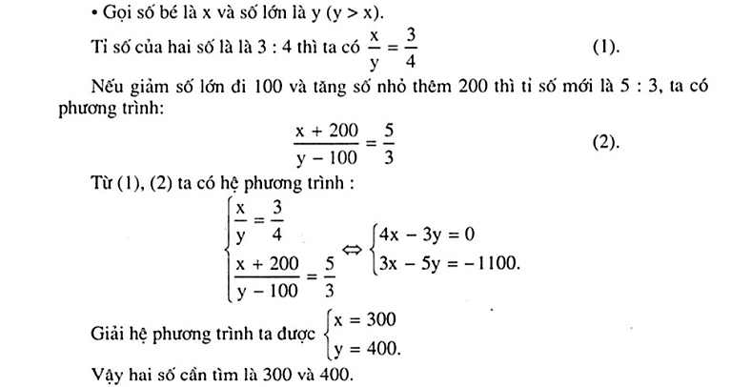

**~Câu 20.** Một thửa ruộng hình chữ nhật, nếu tăng chiều dài thêm 2 m, chiều rộng thêm 3, thì diện tích tăng thêm 100 m2. Nếu giảm chiều dài và chiều rộng đi 2 m thì diện tích giảm đi 68 m2. Tính diện tích của thửa ruộng đó.

**#Lời giải**

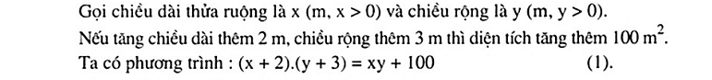

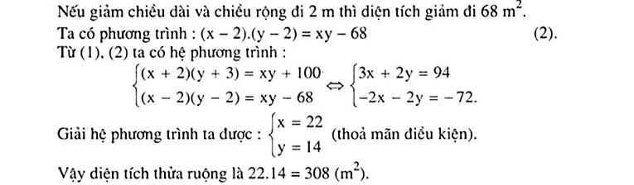

**~Câu 21.** Tháng thứ nhất hai tổ sản xuất được 900 chi tiết máy. Tháng thứ hai tổ I vượt mức 15% và tổ II vượt mức 10% so với tháng thứ nhất. Vì vậy hai tổ đã sản xuất được 1010 chi tiết máy. Hỏi tháng thứ nhất mỗi tổ sản xuất được bao nhiêu chi tiết máy?

**#Lời giải**

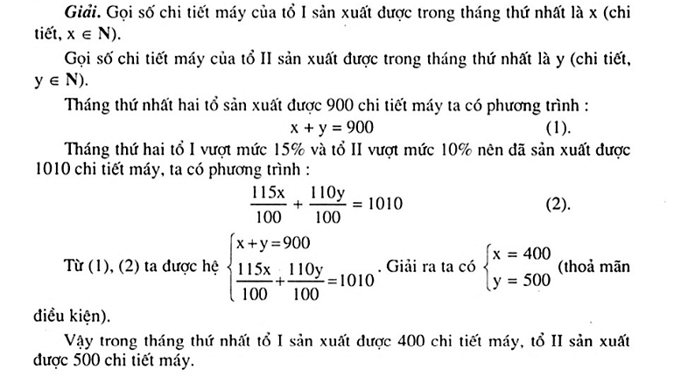

**~Câu 22.** Hai kho chứa 450 tấn hàng. Nếu chuyển 50 tấn từ kho I sang kho II thì số hàng kho II bằng số hàng kho I. Tính số hàng trong mỗi kho.

## **Dạng 2. TOÁN LIÊN QUAN ĐẾN CHỮ SỐ**

**#Lời giải**



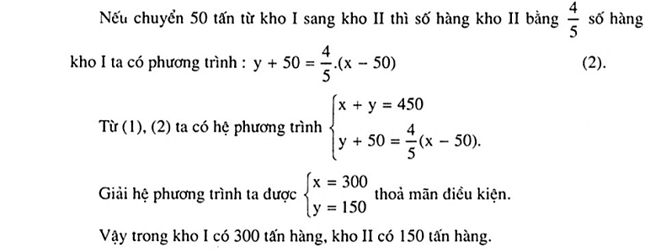

**~Câu 23.** Tìm số tự nhiên có hai chữ số biết rằng tổng các chữ số của nó bằng 10 và nếu viết số đó theo thứ tự ngược lại thì được số mới nhỏ hơn số ban đầu 18 đơn vị.

**#Lời giải**

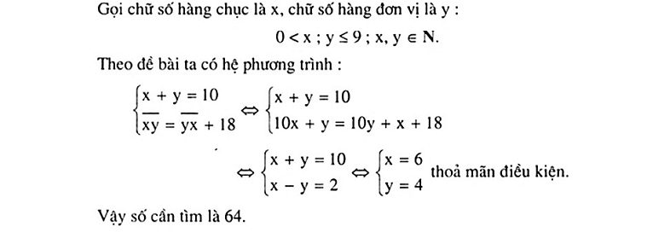

**~Câu 24.** Một số tự nhiên có hai chữ số. Tỉ số giữa chữ số hàng chục và chữ số hàng đơn vị là . Nếu viết thêm chữ số 1 xen vào giữa thì được số mới lớn hơn số đã cho là 370 đơn vị. Tìm số đã cho.

## **Dạng 3. TOÁN LÀM CHUNG CÔNG VIỆC**

**#Lời giải**

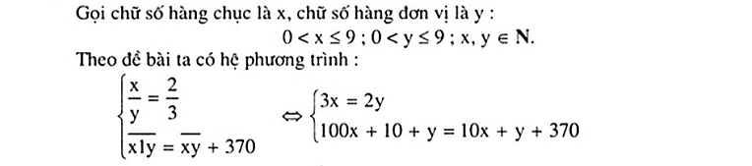



**~Câu 25.** Hai công nhân cùng làm một công việc trong 18h thì xong. Nếu người thứ nhất làm 6h và người thứ hai làm 12h thì chỉ hoàn thành 50% công việc; Hỏi nếu làm riêng thì mỗi người hoàn thành công việc đó trong bao lâu?

**#Lời giải**

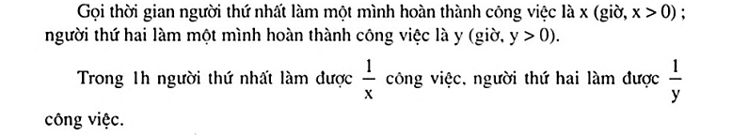

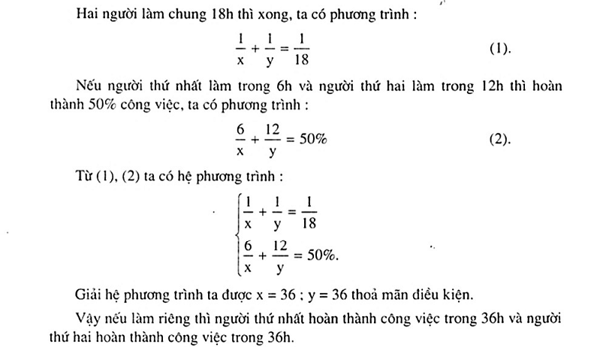

**~Câu 26.** Hai vòi nước chảy cùng vào một bể không có nước thì sau 1h30 phút sẽ đầy bể. Nếu mở vòi I chảy trong 15 phút rồi kháo lại và mở vòi thứ II chảy trong 20 phút thì được  bể. Hỏi nếu mỗi vòi chảy riêng thì bao lâu đầy bể?

## **DẠNG 4. TOÁN CHUYỂN ĐỘNG**

**#Lời giải**



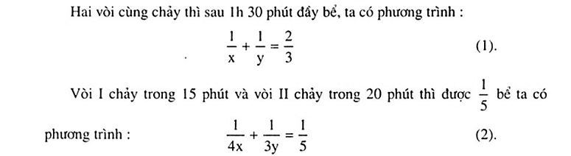

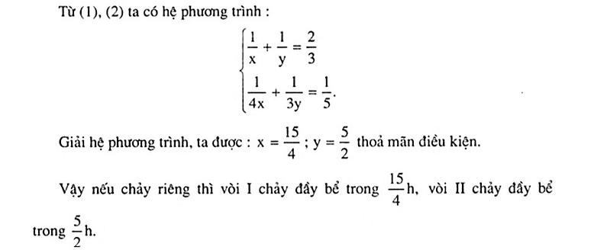

**~Câu 28.** Một ca nô đi từ A đến B với vận tốc và thời gian dự định. Nếu ca nô tăng vận tốc thêm 3km/h thì thời gian rút ngắn được 2 giờ. Nếu ca nô giảm vận tốc đi 3km/h thì thời gian

tăng 3 giờ. Tính vận tốc và thời gian dự định của ca nô.

**#Lời giải**

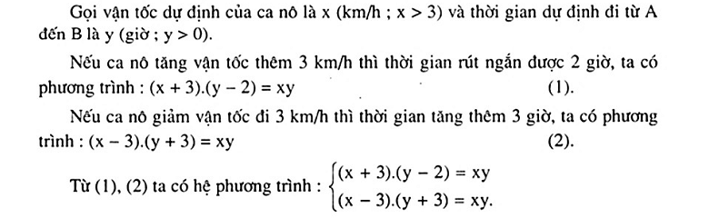



**~Câu 29.** Một ca nô chạy trên sông trong 8 giờ xuôi dòng được 81 km và ngược dòng 105 km. Một lần khác, ca nô chạy trên sống trong 4 giờ xuôi dòng 54 km và ngược

dòng 42 km. Tính vận tốc riêng của ca nô và vận tốc dòng nước;

(Biết vận tốc riêng của ca nô; vận tốc dòng nước không đổi).

**#Lời giải**

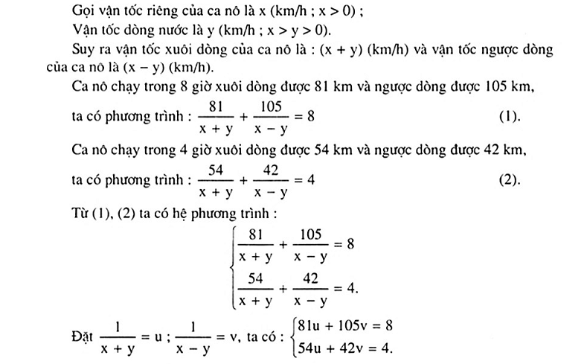

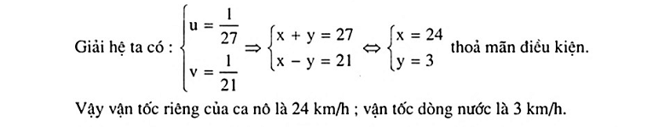

**~Câu 30.** Một xe máy đi từ A đến B trong thời gian đã định. Nếu đi với vận tốc 45 km/h sẽ tới B chậm mất nửa giờ. Nếu đi với vận tốc 60 km/h sẽ tới B sớm 45 phút. Tính quãng đường AB và thời gian dự định.

## **Dạng 5. TOÁN CÓ NỘI DUNG LÍ, HÓA**

**#Lời giải**

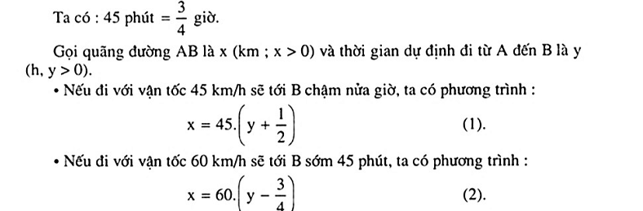

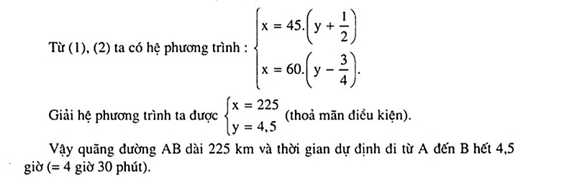

**~Câu 31.** Có hai loại quặng chứa 75% sắt và 50% sắt. Tính khối lượng của mỗi loại quặng đem trộn để được 25 tấn quặng chứa 66% sắt.

Ví dụ 2. Ngưới ta cho thêm 1kg nước vào dung dịch A thì được dung dịch B có nồng độ axit là 20 %. Sau đó lại cho thêm 1 kg axit vào dung dịch B thì được dung dịch C có nồng độ axit là . Tính nồng độ axit trong dung dịch A;

**#Lời giải**

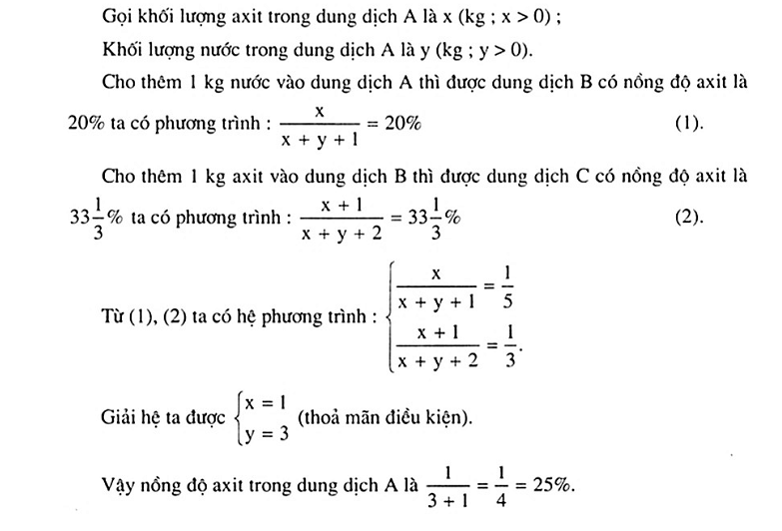

## **C-BÀI TẬP TỰ LUYỆN**

1.Cho một số gồm hai chữ số. Nếu đổi chỗ hai chữ số của nó ta được số mới hơn số cũ là 45. Tổng của số đã cho và một số mới tạo thành là 77. Tìm số đã cho.

2.Tìm hai số tự nhiên biết tổng của chúng là 100 và số lớn hơn số bé là 20.

3.Hai người thợ cùng làm một công việc trong 16 giờ thì xong. Nếu người thứ nhất làm một mình trong 15 giờ rồi người thứ 2 làm tiếp 6 giờ thì hoàn thành được 75% công việc; Hỏi mỗi người làm công việc đố một mình hoàn thành trong bao lâu?

4.Theo kế hoạch hai tổ sản xuất 600 sản phẩm trong một thời gian nhất định. Do áp dụng kĩ thuật mới nên tổ I đã vượt mức 18% và tổ II đã vượt mức 21%. Vì vậy trong thời gian quy định, họ đã hoàn thành vượt mức 120 sản phẩm. Hỏi số sản phẩm được giao của mỗi tổ theo kế hoạch?

5.Để hoàn thành một công việc, hai tổ phải làm chung trong 6 giờ. Sau 2 giờ làm chung thì tổ hai được điều đi làm việc khác, tổ một đã hoàn thành công việc cong lại trong 10 giờ. Hỏi nếu mỗi tổ làm riêng thì sau bao lâu sẽ làm xong công việc đó?

6.Một ca nô xuôi dòng 81 km và ngược dòng 42 km mất 5 giờ. Một lần khác, ca nô xuôi dòng 9 km và ngược dòng 7 km thì mất 40 phút. Tính vận tốc riêng của ca nô và vận tốc dòng nước; (Biết vận tốc riêng của ca nô; vận tốc của dòng nước không đổi).

7.Một ô tô đi từ Hà Nội và dự định đến Huế lúc 20h 30 phút. Nếu xe chạy với vận tốc 45 km/h thì sẽ đến Huế chậm hơn so với dự định là 2 giờ. Nếu xe chạy với vận tốc 60 km/h thì sẽ đến Huế sớm hơn 2 giờ so với dự định. Tính độ dài quãng đường Hà Nội- Huế và thời gian xe xuất phát từ Hà Nội.

8.Một trường tổ chức cho học sinh đi tham quan bằng ô tô. Nếu xếp mỗi xe 40 học sinh thì còn thừa ra 5 học sinh. Nếu xếp mỗi xe 41 học sinh thì xe cuối cùng còn thiếu 3 học sinh. Hỏi có bao nhiêu học sinh đi tham quan và có bao nhiêu ô tô?

9.Cho một hình chữ nhật. Nếu tăng độ dài mỗi cạnh của nó lên 1 cm thì diện tích của hình chữ nhật sẽ tăng thêm 13 cm2. Nếu giảm chiều dài đi 2 cm, chiều rộng đi 1 cm thì diện tích của hình chữ nhật sẽ giảm đi 15 cm2. Tính chiều dài và chiều rộng của hình chữ nhật đã cho.

**#Lời giải**

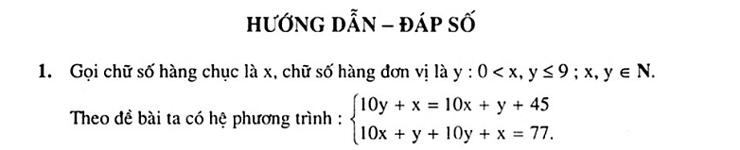

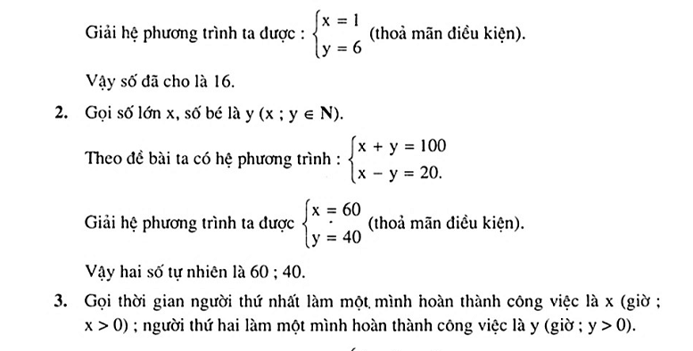

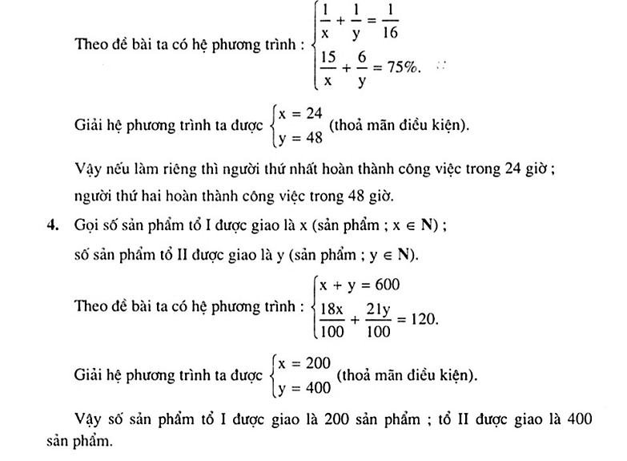

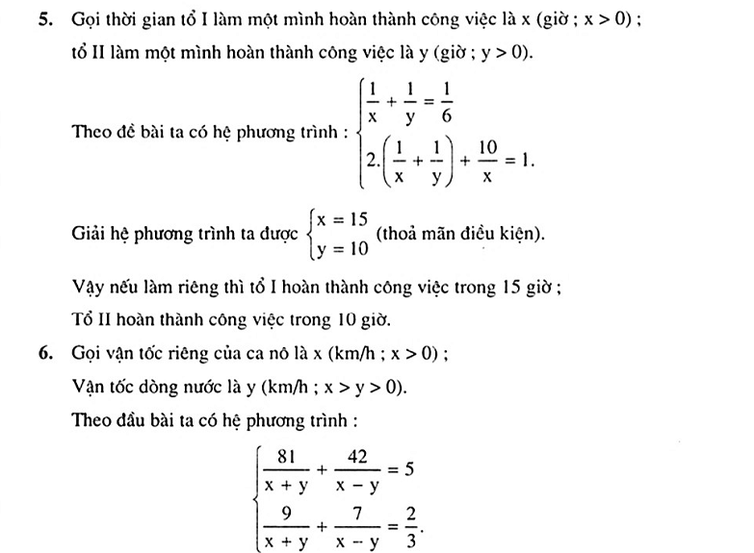

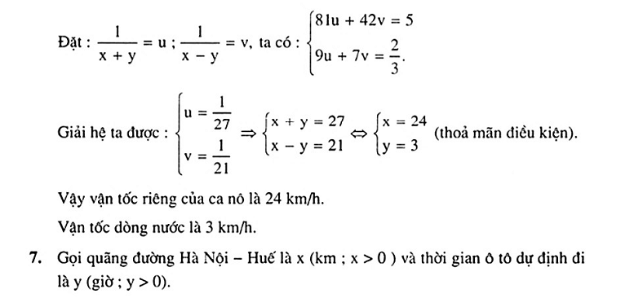

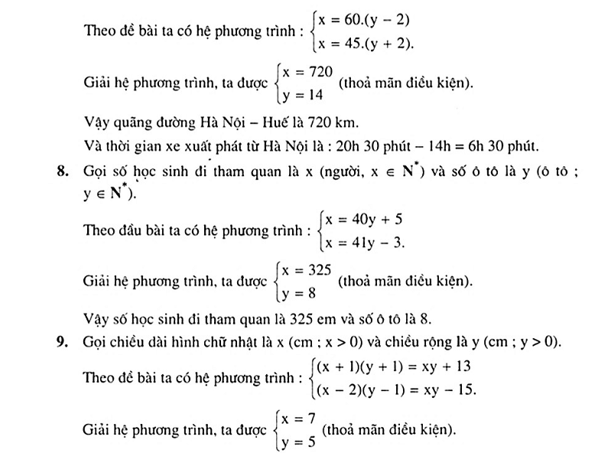



# **ÔN TẬP CHƯƠNG III**

## **A-TÓM TẮT LÝ THUYẾT**

1.Phương trình bậc nhất hai ẩn x và y có dạng , trong đó a, b, c là các số và  hoặc .

2.Phương trình bậc nhất hai ẩn  luôn có vô số nghiệm.

Trong mặt phẳng tọa độ, tập nghiệm của nó được biểu diễn bởi đường thẳng 

3.Có hai quy tắc biến đổi hệ phương trình đó là quy tắc thế và quy tắc cộng nên có hai phương pháp cơ bản để giải hệ phương trình: phương pháp thế, phương pháp cộng.

4.Hệ phương trình: 

•Có vô số nghiệm nếu: .

•Vô nghiệm nếu: ’

•Có một nghiệm duy nhất nếu: .

5.Giải toán bằng cách lập hệ phương trình gồm ba bước:

•Bước 1. Lập hệ phương trình.

•Bước 2. Giải hệ phương trình vừa lập.

•Bước 3. Nhận xét, trả lời.

## **B-CÁC DẠNG BÀI TẬP**

## **Dạng 1. GIẢI HỆ PHƯƠNG TRÌNH**

**~Câu 32.** Giải các hệ phương trình sau:

a)

b)

c)

**#Lời giải**

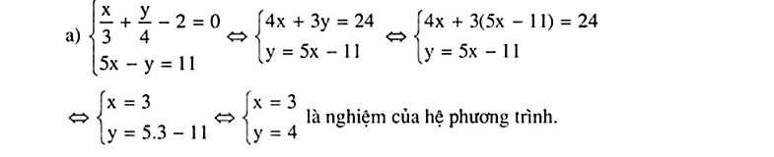

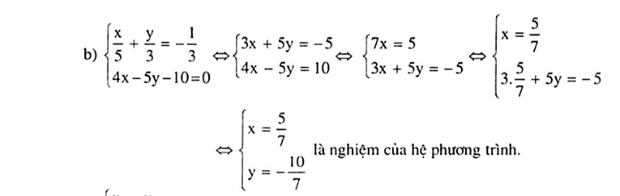

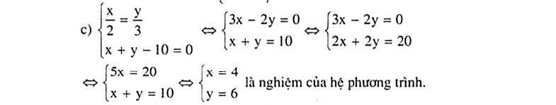

**~Câu 33.** Giải các hệ phương trình sau:

a)

b)

**#Lời giải**

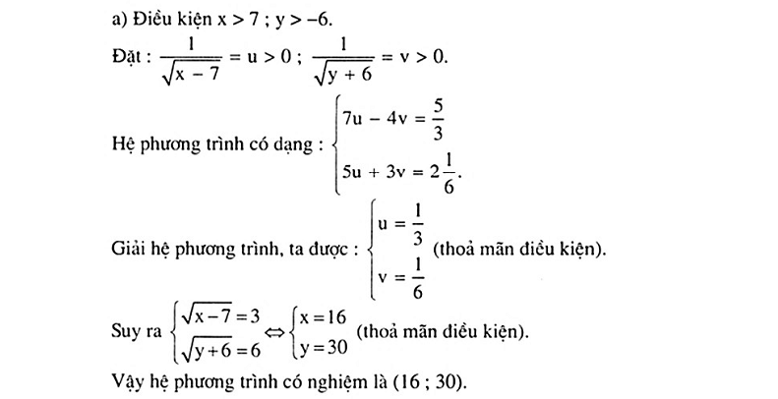

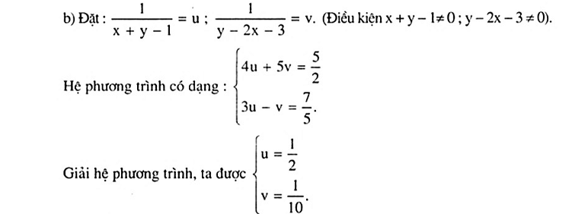

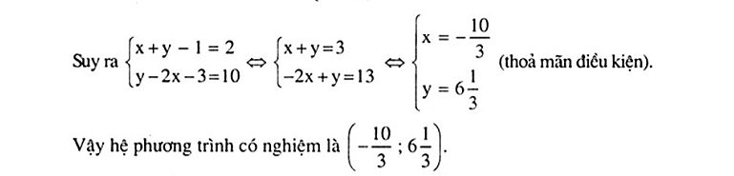

**~Câu 34.** Giải các hệ phương trình sau:

a)

b)

## **Dạng 2. XÁC ĐỊNH THAM SỐ ĐỂ HỆ PHƯƠNG TRÌNH THỎA MÃN ĐIỀU KIỆN VỀ NGHIỆM**

**#Lời giải**

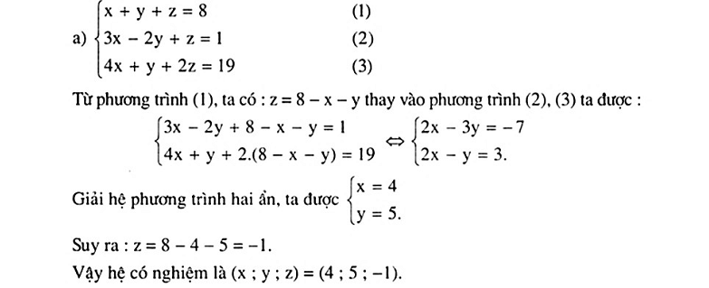

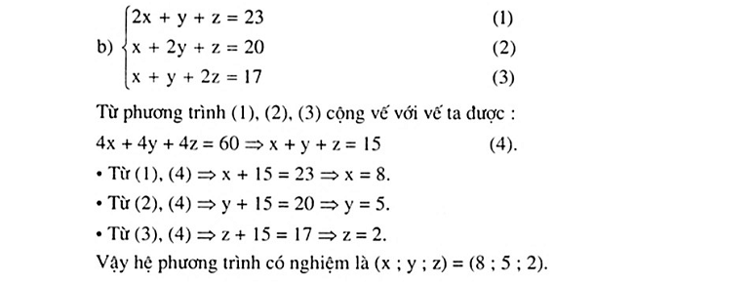

**~Câu 35.** Với giá trị  nào thì hệ  có nghiệm thỏa mãn ?

**#Lời giải**

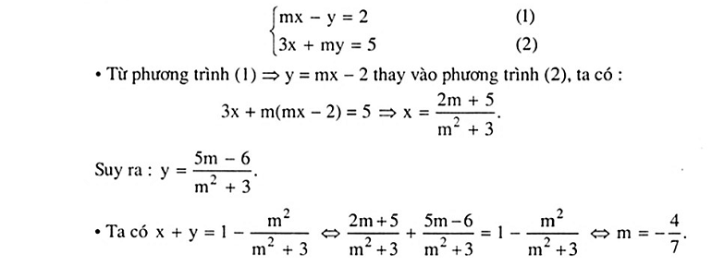

**~Câu 36.** Xác định a để hệ phương trình  có nghiệm thỏa mãn x<y.

## **Dạng 3. TÌM GIÁ TRỊ THAM SỐ ĐỂ HỆ CÓ NGHIỆM DUY NHẤT; HỆ VÔ NGHIỆM; HỆ CÓ VÔ SỐ NGHIỆM.**

**#Lời giải**

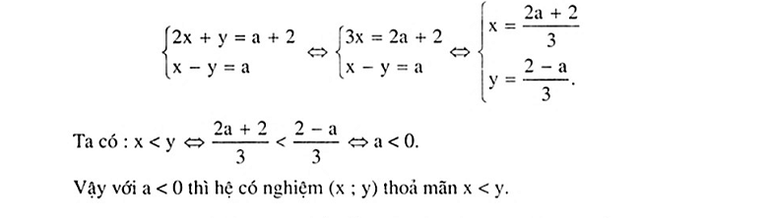

**~Câu 37.** Xác định m để mỗi hệ phương trình sau có nghiệm duy nhất:

a)

b)

**#Lời giải**





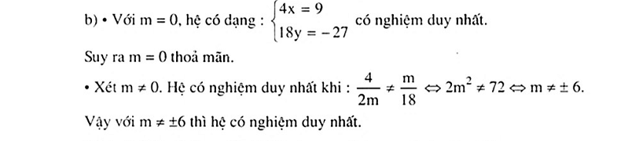

**~Câu 38.** Xác định m để mỗi hệ phương trình sau có vô số nghiệm:

a)

b)

**#Lời giải**

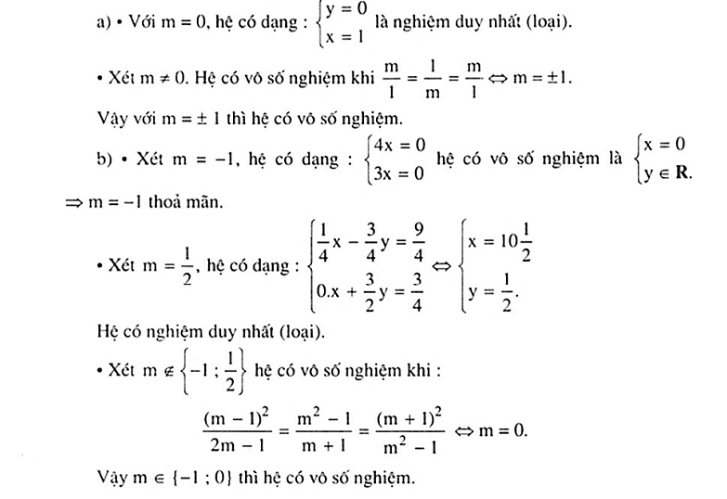

**~Câu 39.** Tìm m để hệ phương trình sau vô nghiệm:



## **Dạng 4. GIẢI TOÁN BẰNG CÁCH LẬP HỆ PHƯƠNG TRÌNH**

**#Lời giải**



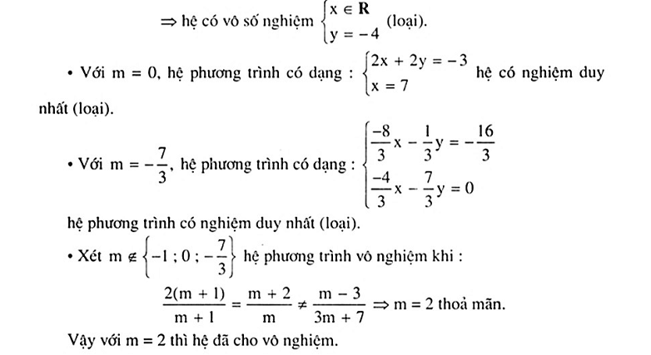

**~Câu 40.** Hai vòi nước cùng chảy thì sau 5h50 phút sẽ đầy bể. Nếu để hai vòi cùng chảy trong 5 giờ rồi khóa vòi thứ nhất lại thì vòi thứ hai phải chảy trong 2 giờ nữa mới đầy bể. Tính xem nếu để mỗi vòi chảy một mình thì trong bao lâu sẽ đầy bể?

**#Lời giải**



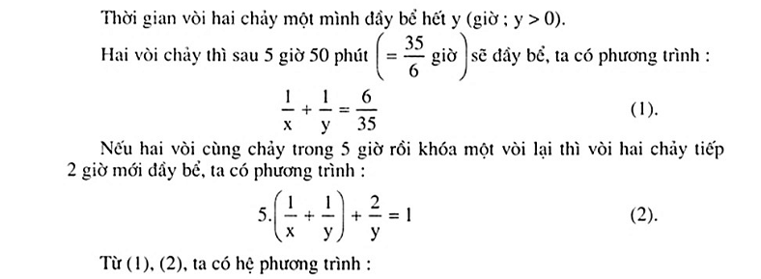

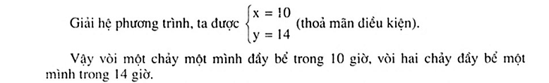

**~Câu 41.** Một hợp tác xã vận tải có 15 xe ô tô nhỏ và 10 xe ô tô lớn thì vận chuyển được 690 khách. Nếu hợp tác xã vận tải rút bớt 10 xe ô tô nhỏ và tăng thêm 4 xe ô tô lớn thì số khách chuyển được tăng thêm 20 người. Hỏi mỗi loại xe chở được bao nhiêu người?

**#Lời giải**

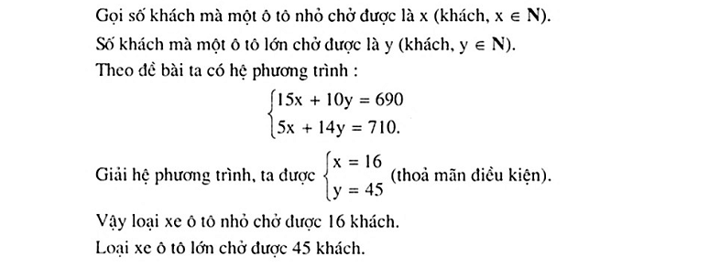

**~Câu 42.** Một hình chữ nhật có chu vi 26 m. Nếu tăng chiều dài thêm 2 m và tăng chiều rộng thêm 3 m thì diện tích tăng thêm 40 m2. Tìm kích thước của hình chữ nhật.

**#Lời giải**

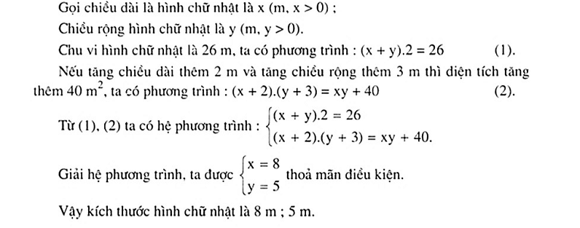

## **C-BÀI TẬP TỰ LUYỆN**

1. Giải các hệ phương trình sau:

a)

b)

2. Giải các hệ phương trình sau

a)

b)

3. Giải các hệ phương trình sau

a)

b)

4. Cho hệ phương trình 

a) Giải hệ phương trình với m = 2.

b) Giải và biện luận hệ phương trình;

c) Tìm giá trị nguyên của m để hệ có nghiệm duy nhấtvới x, y có giá trị nguyên.

d) Tìm m để hệ có nghiệm duy nhất  sao cho x+y đạt giá trị nhỏ nhất.

5. Hai trường THCS có tất cả 300 học sinh dự thi vào lớp 10 THPT. Biết rằng trường thứ nhất có 75% số học sinh đỗ, trường thứ hai có 60% số học sinh đỗ nên cả hai trường có 207 học sinh đỗ vào lớp 10. Hỏi mỗi trường có bao nhiêu học sinh dự thi.

6. Hai tổ sản xuất, tổ I làm trong 6 ngày, tổ II làm trong 8 ngày được tất cả 620 sản phẩm. Biết rằng số sản phẩm tổ I làm trong 4 ngày đúng bằng số sản phẩm tổ II làm trong 5 ngày. Hỏi mỗi ngày, mỗi tổ làm được bao nhiêu sản phẩm?

7. Một xe tải lớn chở 10 chuyến hàng và một xe nhỏ chở 5 chuyến hàng thì được 60 tấn. Biết rằng 3 chuyến của xe lớn chở nhiều hơn 7 chuyến của xe nhỏ là 1 tấn. Hỏi mỗi xe chở được bao nhiêu tấn hàng một chuyến?

8. Hai phân xưởng cúa nhà máy theo kế hoạch phải làm 300 sản phẩm. Nhưng phân xưởng I đã thực hiện 110% kế hoạch, phân xưởng II đã thực hiện 120% kế hoạch, do đó đã sản xuất được 340 sản phẩm. Tính số sản phẩm mỗi phân xưởng phải làm theo kế hoạch.

9. Hai người thợ cùng làm chung một công việc trong 7 giờ 12 phút thì xong. Nếu người thứ nhất làm trong 5 giờ và người thứ hai làm trong 6 giờ thì cả hai chỉ làm được  công việc; Hỏi mỗi người làm một mình thì trong thời gian bao lâu hoàn thành công việc đó?

10. Hai địa điểm A và B cách nhau 360 km. Cùng lúc đó một xe tải khởi hành từ A chạy về B và một xe con chạy từ B về A; Sau khi gặp nhau xe tải chạy tiếp 5 giờ nữa thì đến B và xe con chạy tiếp 3 giờ 12 phút thì tới A; Tính vận tốc mỗi xe.

**#Lời giải**







